Конспект

непосредственной образовательной деятельности в младшей группе

«Кто живёт в лесу»

с использованием технологии пальчиковой гимнастики

**Интеграция образовательных областей**: «Познавательное развитие», «Социально-коммуникативное развитие», «Речевое развитие».

**Виды детской деятельности:** коммуникативная, игровая, познавательно – исследовательская..

**Задачи:**

**1.** Развитие мелкой моторики рук детей младшего дошкольного возраста в процессе пальчиковых игр. Развитие силы и гибкости пальцев, увеличение их подвижности.

**2.** Развитие памяти детей через упражнения пальчиковой гимнастики.

**3.** Развивать у детей в пальчиковых играх тактильную чувствительность, зрительно–двигательную координацию движений.

**4.** Развивать умение подрожать взрослому, понимать смысл речи, повышать речевую активность.

**5.** Развивать творческое воображение.

**6.** Воспитывать у детей интерес к пальчиковой гимнастике.

**Методические приемы:**

Словесный, практический.

**Материал и оборудование:**

Стульчики для детей, стол для демонстрации наглядного материала, фигурки зайца, ежа, белки, медведя. Кукла старичка-лесовичка, презентация

**Предварительная работа:**

Разучивание пальчиковой гимнастики.

**Содержание организованной деятельности детей.**

**I. Организационный момент.**

Дети садятся на ковер.

Сюрпризный момент.

Воспитатель достаёт куклу старичка-лесовичка и говорит.

Здравствуйте, детушки! Будьте гостями! Знаете, кто в моем лесу живет? Всех вам сегодня покажу, со всеми познакомлю. Живут у меня разнообразные животные и птицы.

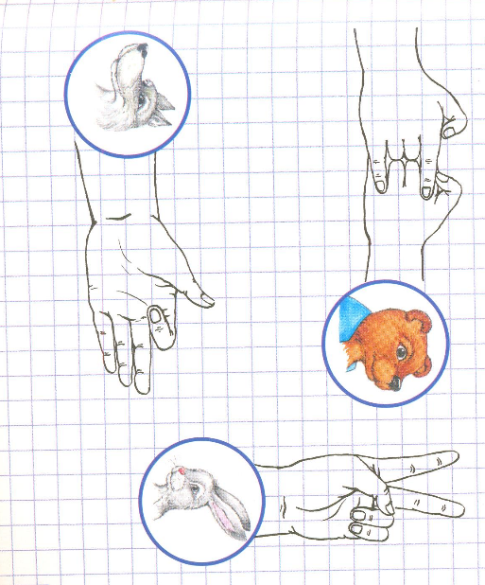**II. Основная часть.**

**Игра пальчиковая гимнастика: «Медвежонок».**

По лесу шагал косолапый медведь,

навстречу шёл волк на оленей смотреть.

Увидел их зайка косой из-под елки

И так задрожал что упал на иголки

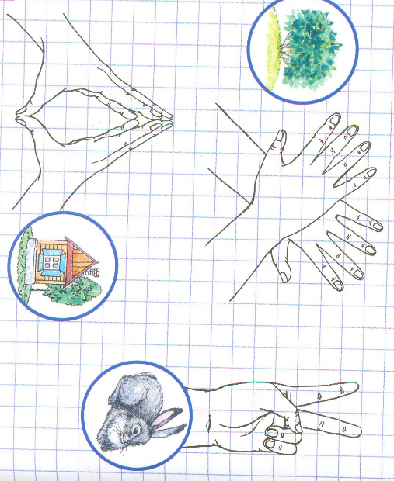**Отгадывание загадок про лесных животных » (волк, медведь, заяц)**

**Игра пальчиковая гимнастика: «дом-за кустом».**

Зайка под кустом сидит

И ушами шевелит

Зайка-зайка где твой дом

- за-за-за большим кустом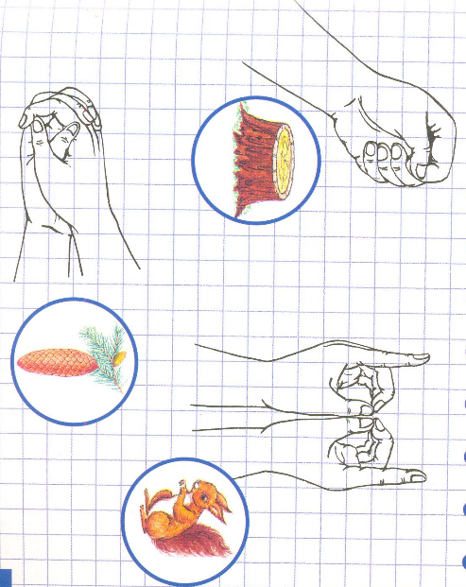

**Игра пальчиковая гимнастика: «вот так белка».**

Заскочила на пенек

Белка-маленький зверек

А потом, нарваши шишек,

побросала в ребятишек

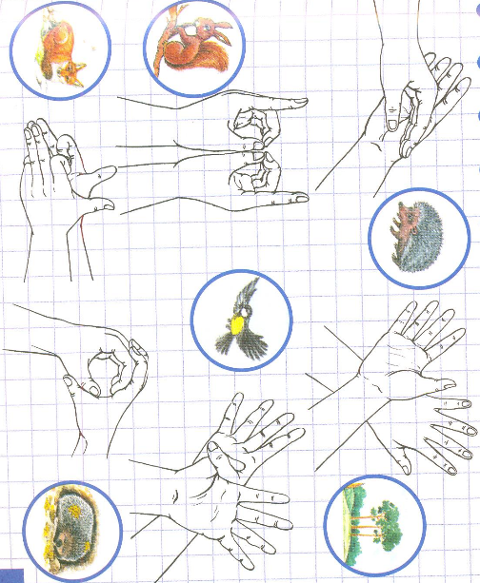

**Игра пальчиковая гимнастика: «лесные встречи».**

Ежик-ежик ,где ты был

- долго по лесу бродил

Встретил белку и синичку

Мишку встретил и лисичку

Всех, кого нашёл в бору

Пригласил в свою нору

**Рефлексия**

Воспитатель спрашивает каких зверей мы сегодня видели в лесу. Лесовичок благодарит детей за интересные игры, прощается и уходит.

Медвежонок благодарит детей за игру, прощается с ними.

Ресурсы:

«Развиваем мелкую моторику», Т.А. Ткаченко.

[http://www.defectolog.ru](http://www.school.edu.ru/click.asp?url=http%3A%2F%2Fwww%2Edefectolog%2Eru)

<http://www.7ya.ru/>

<http://doshkolnik.ru/scenary.php> -

<http://www.maam.ru/>

http://nsportal.ru/

<http://www.igraypodrastay.ru/>

<http://www.deti-club.ru/>

<http://www.kindergenii.ru/>

<http://ped-kopilka.ru/>